El castell del monstre terrorífic

Hi havia una vegada un nen i una nena que eren germans bessons. La nena es deia Maria Isabel i el nen Miquel Àngel; tots dos tenien 8 anys, el cabell ros i eren molt macos i valents.
Un dia van anar a passejar pel bosc, però van caminar molt i es van perdre. Es va fer de nit. Era una nit molt fosca, els dos germanets estaven cansats, espantats i tenien molta gana.
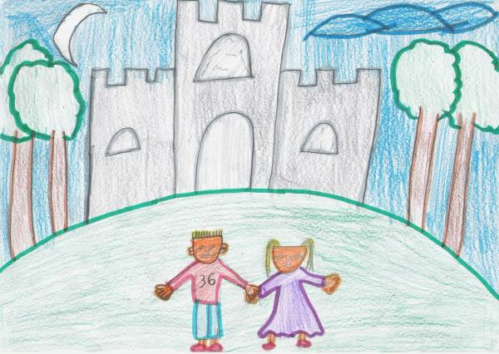
Al bell mig del bosc, van trobat un castell, era un castell vell i gran, gris i amb les finestres trencades.

Maria Isabel i Miquel Àngel van entrar per la finestra i van veure una taula gran i llarga plena de menjars: pollastre, llaminadures, pastissos de xocolata, maduixes amb nata…
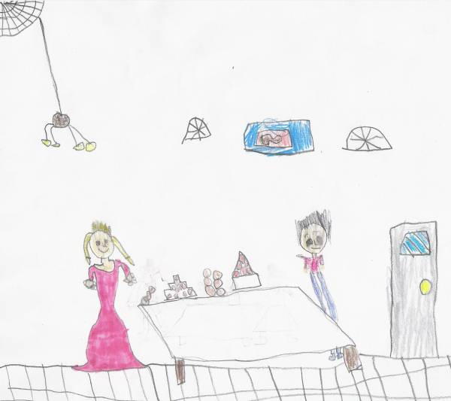

Els dos germanets, sense sospitar res, començaren a menjar i a atipar-se però, de sobte… es va sentir un soroll molt fort de cadenes i ….una gran gàbia de ferro va caure del sostre i els petits van quedar tancats a dins.
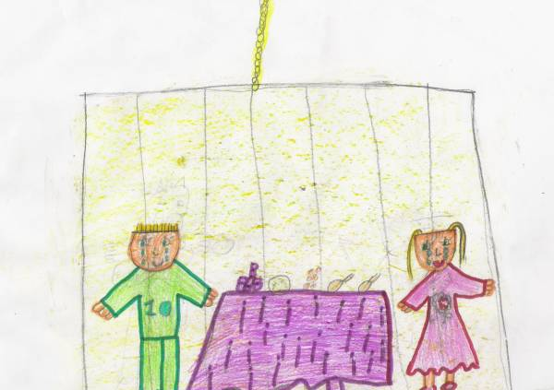

Els dos germanets, molt espantats, van veure arribar un monstre que mig arrossegant-se, i a poc a poc se’ls anava acostant.
El monstre era gegant i espantós, tenia tres ulls vermells, una boca enorme amb uns ullals esmolats i de la que , de tant en tant, li sortia una llengua doble i punxeguda.
Tenia un cos deforme sense potes però amb quatre braços que es movien contínuament.

El monstre va dir als nens:
- Ja, ja, ja. Us he enganyat i us menjaré!
Però, mengeu més, mengeu més que us heu d’engreixar que esteu massa prims per a la meva panxa!
